附件1

2023年“中国梦·劳动美
——凝心铸魂跟党走 团结奋斗新征程”
北京市分站赛竞赛规则

一、活动主题
“中国梦·劳动美——凝心铸魂跟党走 团结奋斗新征程”
二、组织单位
指导单位：中华全国总工会宣传教育部
主办单位：北京市总工会
技术支持单位：北京趣动科技有限公司（趣动Will Go App）
三、时间安排
- 组织发动
自通知下发之日-4月30日期间，集中组织发动单位及职工加入，报名参赛单位职工可直接参与本赛区内部每月单项目挑战赛及后续赛事活动。
- 赛事时间
2023年5月1日-2023年5月31日，赛期31天。
- 表彰时间
2023年12月，系列活动结束后，统一公布分站赛榜单数据，并对获奖单位和个人进行表彰。
四、竞赛规程
- 分站赛赛制
采用达标赛赛制规则。
- 健身运动项目
根据办公室、居家、户外等健身场景为职工提供AI运动场、工间健身训练、健步走、跑步、骑行等运动项目。项目均属于普适性的运动项目，职工可根据自身实际情况，自行安排时间，自由选择适合的运动项目参与，通过不同的运动达标将数据汇总形成榜单成绩。
职工可依据下列“运动菜单”，任意完成1个运动项目即算当日达标。
- 选择AI运动场达标的职工，需要从AI动作中任选1项完成，达到相应运动目标后，保存上传运动数据即可。
- 选择工间健身达标的职工，需要任选完成一节AI课程、AI广播操或完成20分钟健身跟练，保存上传运动数据即可。
- 选择户外运动达标的职工，需要从跑步、骑行、健走中任选1项完成，达到相应运动目标后，保存上传运动数据即可。达标标准如下：跑步3公里，骑行6公里，健走3公里。
- 选择首页步数达标的职工，需完成6000步，每日请务必于24点前上传当日最终步数。
（三）竞赛组织
- 已经参加全国职工线上运动会的组织机构、单位及个人，无需再次报名，将自动获得参赛资格。请各单位继续深入发动，提升本赛区、本单位赛事覆盖率、参赛率、达标率。
- 新参赛单位报名办法：各参赛单位须指定一名管理员，通过扫描下方二维码或通过“暖微工会”微信公众号“全国职工线上运动”专题，选择所在区、产业统一进行报名，提交单位注册信息，开启单位运动团。
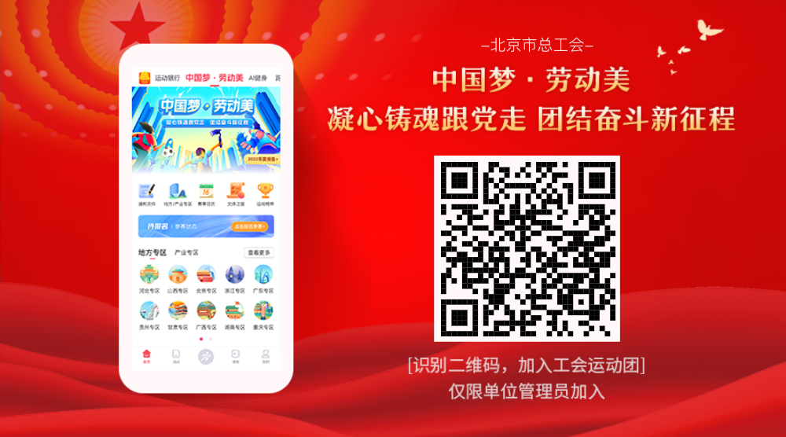
- 各参赛单位管理员登录App后，点击“成员邀请”可向本单位职工发送邀请（二维码/链接），邀请职工加入本单位运动团，直接参与线上运动会。
- 职工使用Will Go App记录每日运动数据并保存记录，每日数据参赛者可查阅。
- 分站赛以调动职工广泛参与、提升职工运动健身的积极性和持续性、激励职工运动达标为目的，提倡公平竞赛，禁止建立虚假运动团及任何作弊行为，平台会定期进行反作弊审查，并清除异常团队及运动数据。
- 各区总工会，北京经济技术开发区总工会，各产业工会均须指定专人与赛事组委会对接技术支持和活动章程等相关事宜，开启赛区入口并下发赛区通知，并可通过赛区专属页面及时了解本赛区单位及职工报名、运动达标等情况，也可将赛区专属页面嵌入各地总工会微信公众号、App等职工服务宣传阵地中。
（四）榜单设置
- 赛区排行榜：按照单位数、职工数量以及职工每日运动达标情况，进行综合积分排名，具体规则如下：
赛区积分=赛区基础积分+累计每日积分。
赛区基础积分=赛区内各单位运动团分数总和+赛区内职工数*系数0.02。
各单位运动团分数：按实际加入人数规模计算
职工数量 | 运动团得分
10人以下 | 0.0
10-50人 | 0.1
51-100人 | 0.3
101-200人 | 0.6
200-500人 | 1.2
500-1000人 | 2.4
1000人以上 | 5.0
每日积分=（赛区内当日获得积分人数/赛区内当日职工总数）*相应系数。
系数设置：按赛区内职工总数计算
职工数量 | 相应系数
5千人以下 | 50
5千-1万人 | 100
1-5万人 | 150
5-10万人 | 180
10-20万人 | 210
20万-50万人 | 240
50万人以上 | 270
- 单位排行榜：按照单位总人数及成员获得积分的情况进行综合积分排名，具体规则如下：
单位积分=单位基础积分+累计每日单位人均积分。
单位基础积分=职工总数*系数0.1。
每日单位人均积分=当日获得积分人数/当日单位人数。
按照单位实际参赛职工规模设置组别，总榜、50人以下（含50人）、51-100人、101-200人、201-500人、501-1000人、1000人以上。
- 职工个人榜：按照个人达标天数进行排名，达标天数相同的，则按消耗卡路里累计值进行排序，卡路里值相同的，按照达标时间排序。
个人达标天数=参赛期间内个人达标天数的总和。
个人卡路里=累计参赛期间内个人每日完成运动达标任务所消耗的卡路里值。
注：每人每日取所有运动达标项目中的最优成绩计入榜单，每人每日最高可记录400千卡，所有单项运动卡路里记录上限均为400千卡。
五、奖项设置
（一）分站赛奖依据各单位组织发动情况和单位榜单、个人榜单，设置奖项如下：
- 设优秀组织奖（用于各区总工会，北京经济技术开发区总工会，各产业工会），依据参与单位数量、职工人数、榜单成绩综合评定，颁发优秀组织奖证书。
- 设优秀参赛单位奖（用于参赛单位），依据分站赛榜单，按规模组别参赛单位设置，颁发优秀参赛单位奖证书。
- 设个人排名奖（用于参赛职工），依据分站赛个人总榜，设立一、二、三等奖，颁发个人排名奖证书。
（二）各参赛单位可依据分站赛规则及榜单，自行制定本单位奖励办法。
六、工作要求
- 高度重视，加强领导。职工线上健身运动专题活动是关爱职工健康权益，促进全民健康的重要工作，各级工会要高度重视，明确专人负责，广泛发动各级单位和职工积极参与。
- 积极参加，科学健身。各参赛单位要积极宣传健身运动知识，参与人员身体要健康，无不适合运动的任何疾病。在户外运动时务必注意交通安全，每日活动量力而行。在运动前，做一些简单的热身运动。遇极端天气，应避免在户外运动。
- 广泛宣传，营造浓厚氛围。各参赛单位要加强宣传，及时利用职工宣传阵地、两微一端等对积极参与的单位及职工进行表扬和激励，浓厚活动氛围，持续扩大活动影响力，推进活动广泛开展。
七、联系方式
北京市总工会宣教部：唐 浩 55564450
赛事运营及技术支持：郑兴海 15510310014
八、其他
本规程的最终解释权属主办单位，未尽事宜另行通知。

